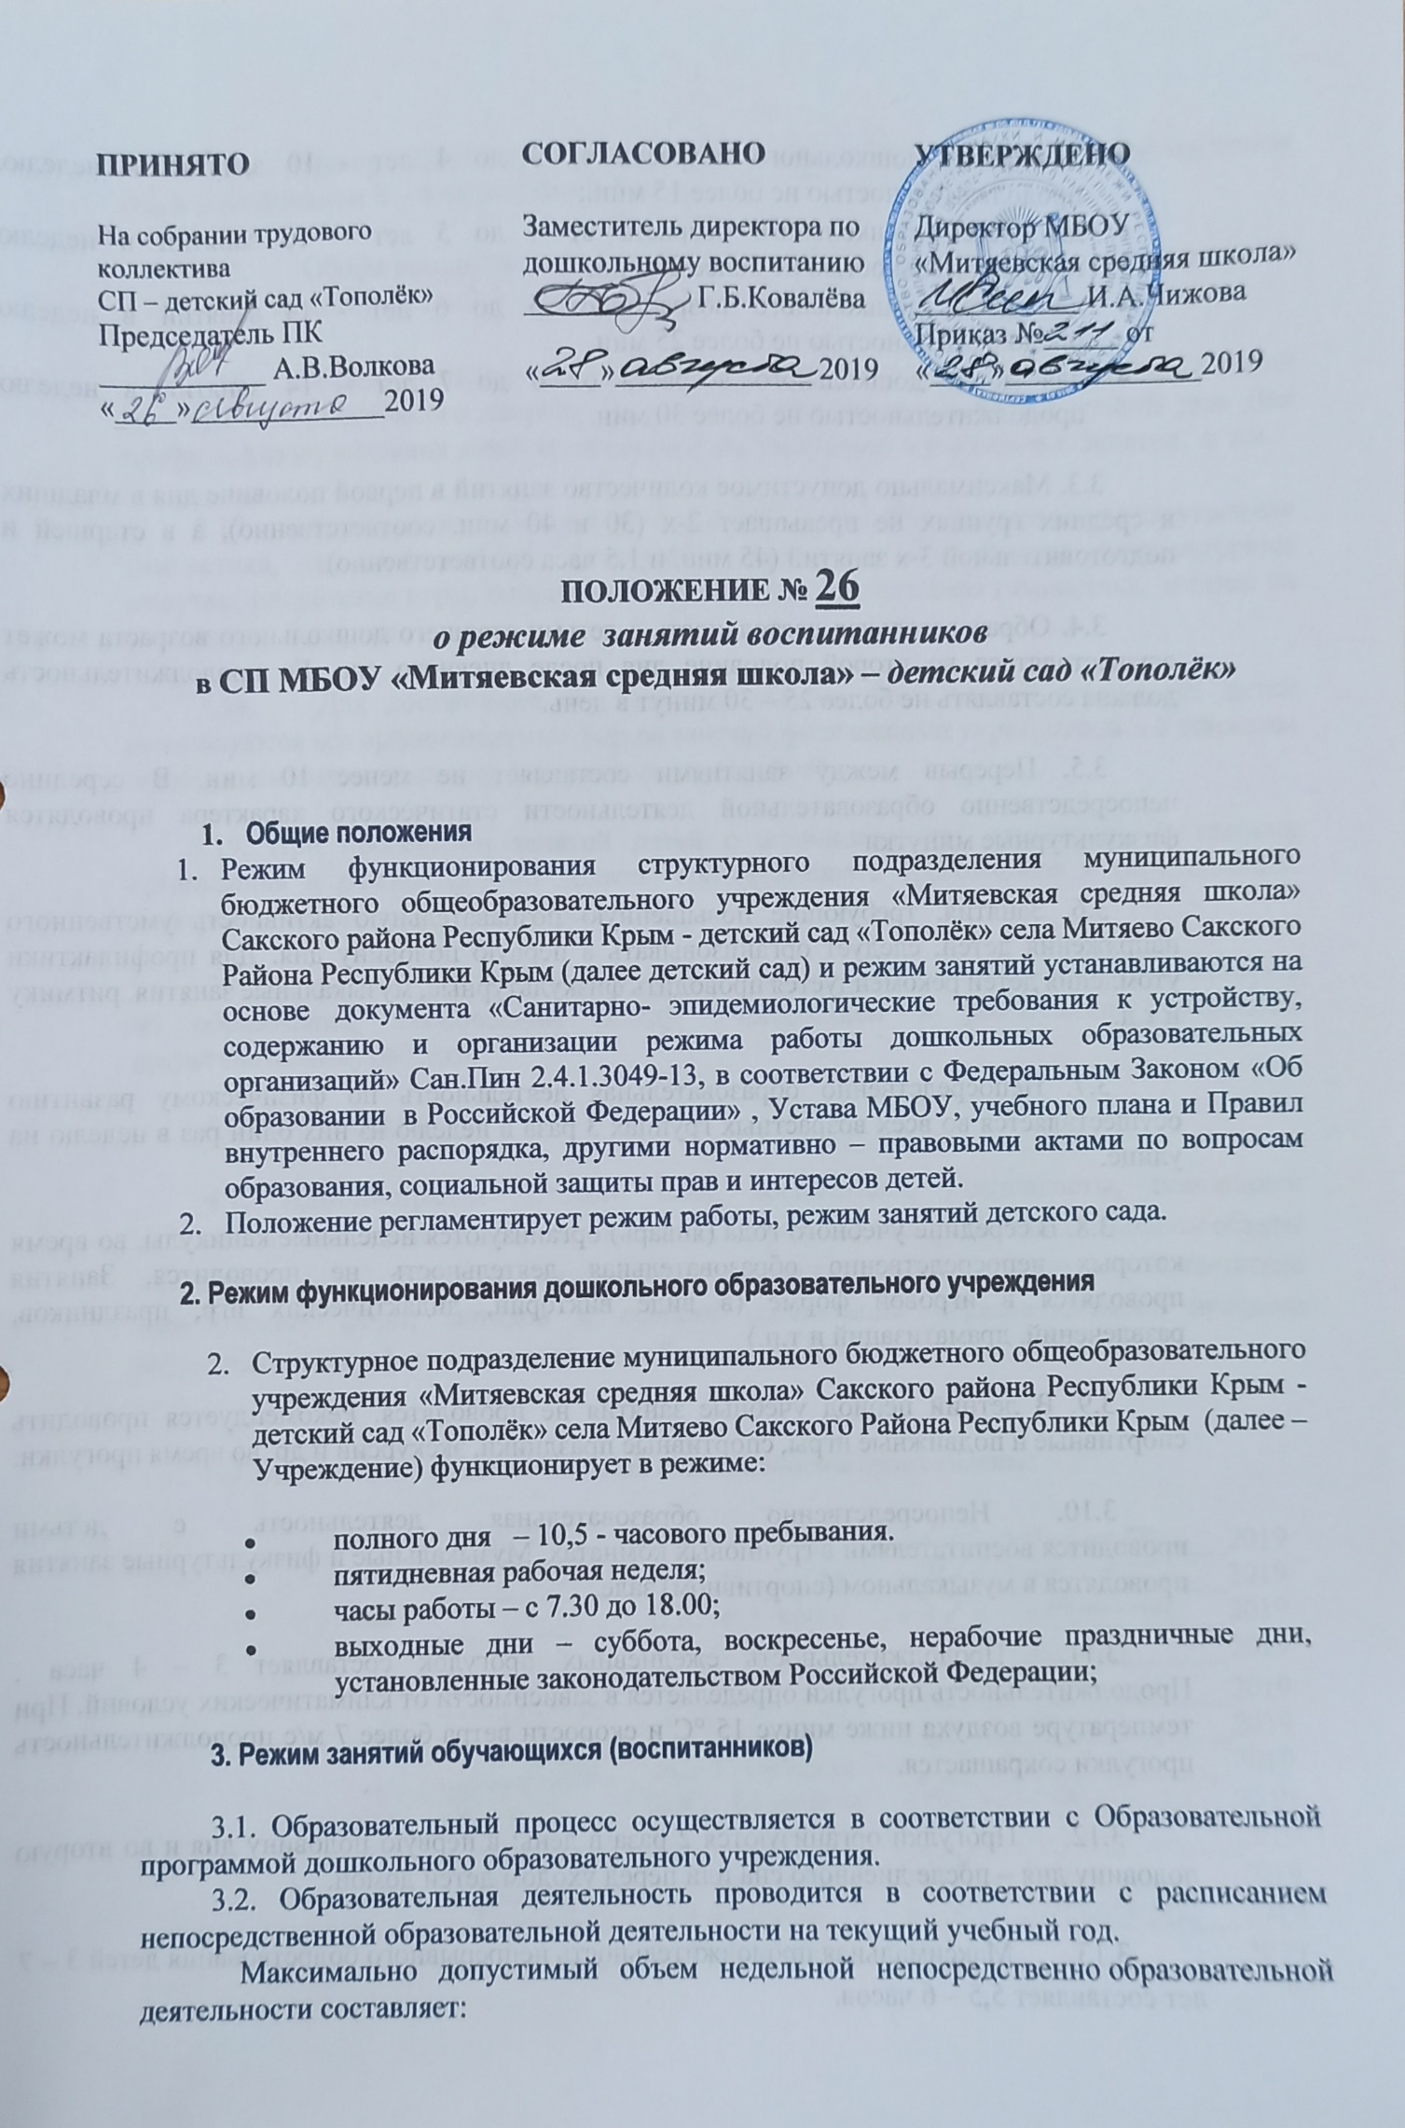

* для детей дошкольного возраста от 3 до 4 лет - 10 занятий в неделю, продолжительностью не более 15 мин.;
* для детей дошкольного возраста от 4 до 5 лет – 10 занятий в неделю продолжительностью не более 20 мин.
* для детей дошкольного возраста от 5 до 6 лет - 13 занятий в неделю продолжительностью не более 25 мин.
* для детей дошкольного возраста от 6 до 7 лет – 14 занятий в неделю продолжительностью не более 30 мин.

3.3. Максимально допустимое количество занятий в первой половине дня в младших и средних группах не превышает 2-х (30 и 40 мин. соответственно), а в старшей и подготовительной 3-х занятий (45 мин. и 1,5 часа соответственно).

3.4. Образовательная деятельность с детьми старшего дошкольного возраста может осуществляться во второй половине дня после дневного сна. Ее продолжительность должна составлять не более 25 – 30 минут в день.

3.5. Перерыв между занятиями составляет не менее 10 мин. В середине непосредственно образовательной деятельности статического характера проводятся физкультурные минутки

3.6. Занятия, требующие повышенную познавательную активность умственного напряжения детей, следует организовывать в первую половину дня. Для профилактики утомления детей рекомендуется проводить физкультурные, музыкальные занятия, ритмику и т.д.

3.7. Непосредственно образовательная деятельность по физическому развитию осуществляется во всех возрастных группах 3 раза в неделю из них один раз в неделю на улице.

3.8. В середине учебного года (январь) организуются недельные каникулы, во время которых непосредственно образовательная деятельность не проводится. Занятия проводятся в игровой форме (в виде викторин, дидактических игр, праздников, развлечений, драматизаций и т.п.)

3.9. В летний период учебные занятия не проводятся. Рекомендуется проводить спортивные и подвижные игры, спортивные праздники, экскурсии и др. во время прогулки.

3.10. Непосредственно образовательная деятельность с детьми проводится воспитателями в групповых комнатах. Музыкальные и физкультурные занятия проводятся в музыкальном (спортивном) зале.

* 1. Продолжительность ежедневных прогулок составляет 3 – 4 часа . Продолжительность прогулки определяется в зависимости от климатических условий. При температуре воздуха ниже минус 15 °C и скорости ветра более 7 м/с продолжительность прогулки сокращается.
  2. Прогулки организуются 2 раза в день: в первую половину дня и во вторую половину дня – после дневного сна или перед уходом детей домой.
  3. Максимальная продолжительность непрерывного бодрствования детей 3 – 7 лет составляет 5,5 – 6 часов.
  4. При организации режима пребывания детей более 5 часов организуется прием пищи с интервалом 3 – 4 часа и дневной сон.
  5. Общая продолжительность суточного сна для детей дошкольного возраста 12 – 12,5 часа, из которых 2 – 2,5 часа отводится на дневной сон.
  6. Образовательная деятельность, требующая повышенной познавательной активности и умственного напряжения детей, организуется в первой половине дня. Для профилактики утомления детей проводятся физкультурные, музыкальные занятия, и т.п.
  7. Формами двигательной деятельности детей в Учреждении являются утренняя гимнастика, занятия физической культурой в помещении и на воздухе, физкультурные минутки, подвижные игры, спортивные упражнения, ритмическая гимнастика, занятия на тренажерах  и другие.
  8. Для достижения достаточного объема двигательной активности детей используются все организованные формы занятий физическими упражнениями с широким включением подвижных игр, спортивных упражнений.

3.19. При проведении занятий детей с использованием компьютерной техники организация и режим занятий должны соответствовать требованиям к персональным электронно-вычислительным устройствам.

3.20. Конкретный режим посещения ребенком Учреждения устанавливается договором об образовании, заключаемом между Учреждением и родителями (законными представителями) ребёнка.

**4.Ответственность**

4.1. Администрация детского сада, воспитатели, специалисты, помощники воспитателя, несут ответственность за жизнь, здоровье детей, реализацию в полном объеме учебного плана, качество реализуемых образовательных программ, соответствие применяемых форм, методов и средств организации образовательного процесса возрастным, психофизиологическим особенностям детей.